Тиждень № 23
Тема тижня. Рослини (продовження).
Цей тиждень був дуже насичений. Почався він з привітання нашої іменинниці Валерії.
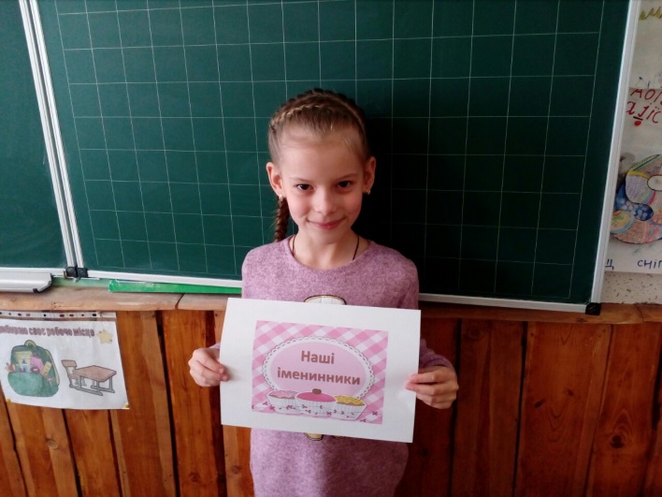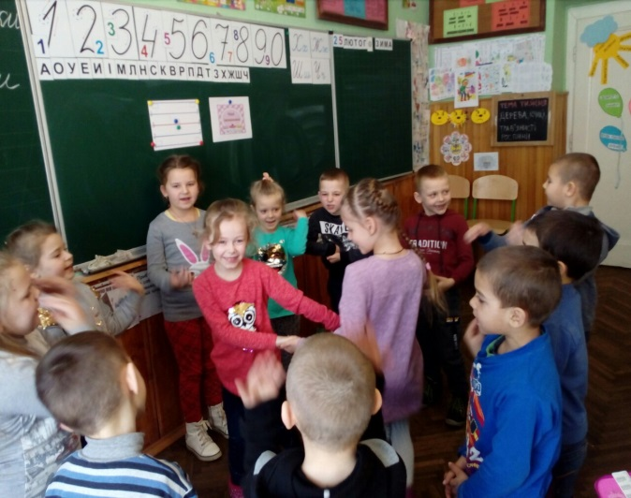
На уроках української мови ми театралізували казки про звірів та бурячка і цукерочку. А однією з тем щоденника вражень була тема «Якби я був (була) рослиною я сказала б людям….»
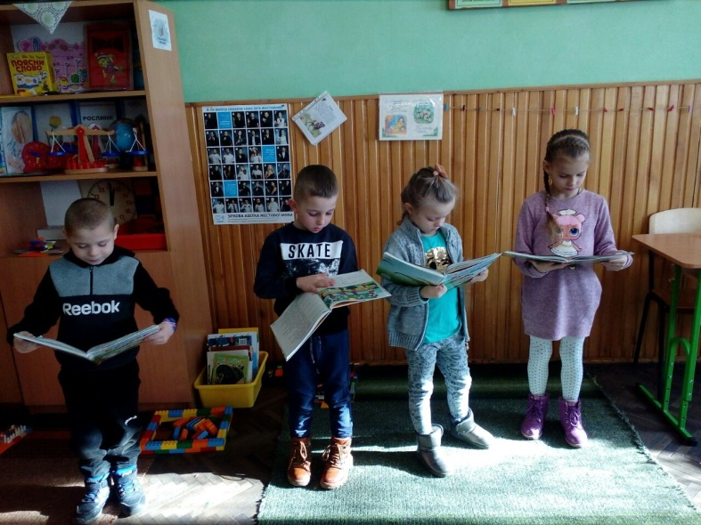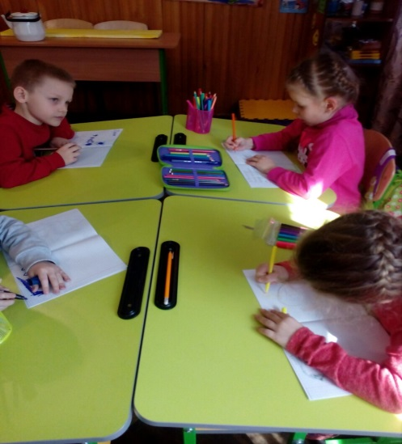
Урок математики завжди починається з методики «Шість цеглинок 2.0» , що пропонує у грі формувати просторове мислення школярів, адже кожна запропонована вправа дозволяє чути і використовувати «мову простору» та математики (вгору-вниз, під-над, попереду-позаду, ліворуч-праворуч, додати-відняти).

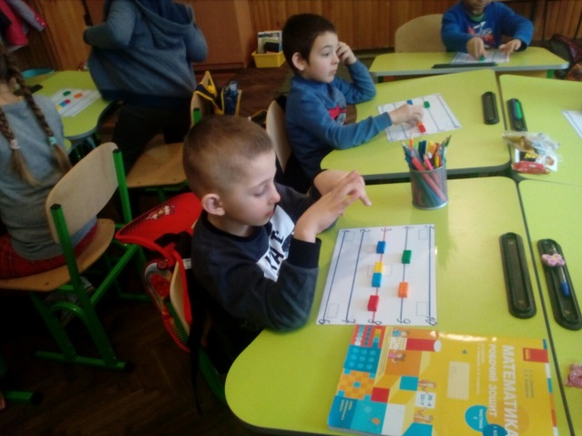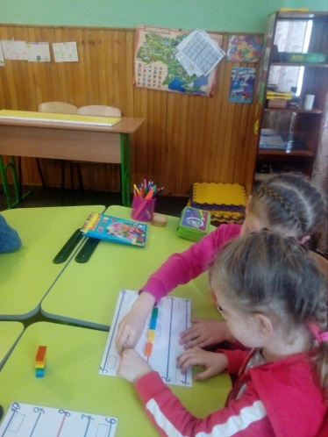

Я досліджую світ запам’ятався спостереженням за грядкою на вікні. Закріпленням знань про органи рослин і роботу в парі.
